**20240903| 中六班**



Daily life



**「来园情况」**

新学期新气象。今天是孩子们进入中班后的第二天，一早孩子们就独立自主的来到了教室，他们主动放好水杯，洗手喝牛奶，做事越来越有条理，真棒！

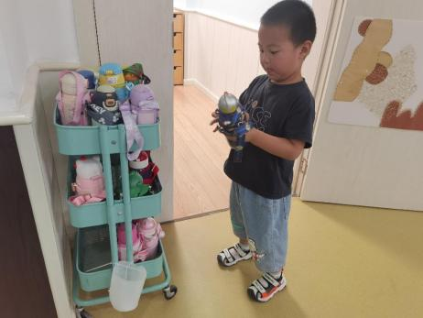 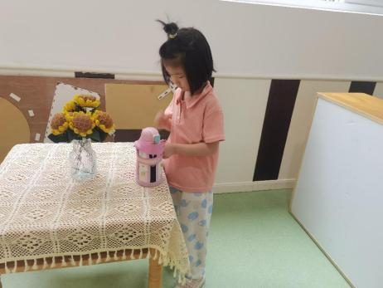

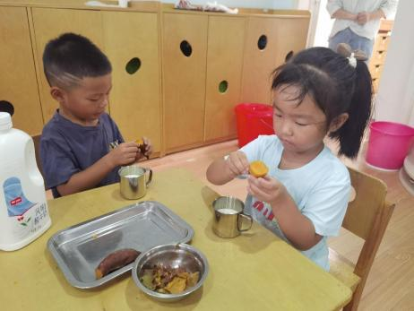 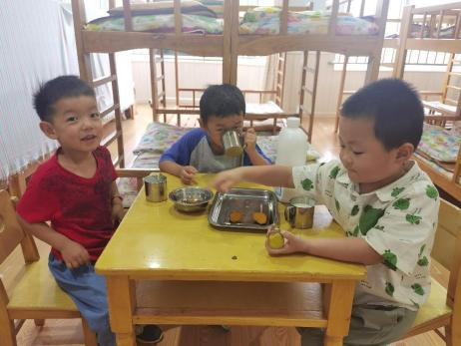

**「户外混班活动」**

今天是周二，各班自主活动。我们来到了后操场的骑小车区域，准备了各种不同的车辆。孩子们轮流骑上了不同的小车，穿梭其中，玩的可开心了。

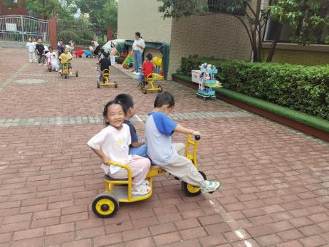 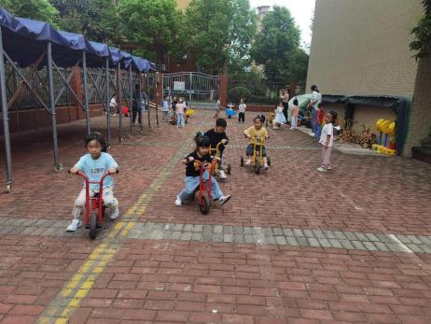 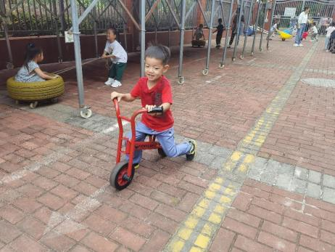 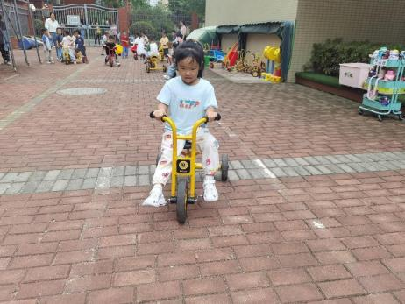 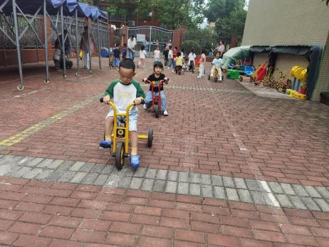 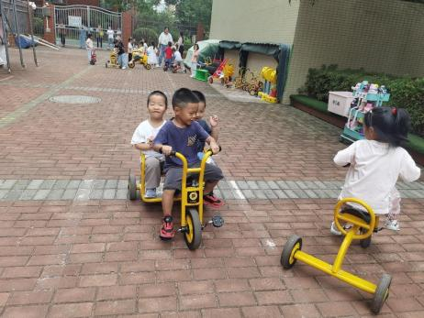

**「日常生活观察」**

|  |  |  |  |  |  |  |  |  |
| --- | --- | --- | --- | --- | --- | --- | --- | --- |
| **序号** | **姓名** | **入园情绪** | **早点** | **午餐** | | | **午睡** | **午点** |
| **饭** | **菜** | **汤** |
| 1 | 方张羽 | 请假 |  |  |  |  |  |  |
| 2 | 王韵涵 | √ | √ | √ | √ | √ | √ | √ |
| 3 | 杨子熠 | √ | √ | √ | ⭕ | √ | ⭕ | √ |
| 4 | 程桢雯 | √ | √ | √ | √ | √ | √ | √ |
| 5 | 林清姝 | √ | √ | √ | √ | √ | √ | √ |
| 6 | 南羽晞 | √ | √ | √ | √ | √ | √ | √ |
| 7 | 郭慕芸 | √ | √ | √ | √ | √ | √ | √ |
| 8 | 马筱萌 | √ | √ | √ | √ | √ | √ | √ |
| 9 | 许晨依 | √ | √ | √ | √ | √ | √ | √ |
| 10 | 韩泽霖 | √ | √ | √ | √ | √ | √ | √ |
| 11 | 任俊晟 | √ | √ | √ | √ | √ | √ | √ |
| 12 | 顾宇浩 | 请假 |  |  |  |  |  |  |
| 13 | 魏书宇 | √ | √ | √ | √ | √ | √ | √ |
| 14 | 冯逸凡 | √ | √ | √ | √ | √ | √ | √ |
| 15 | 鞠奕鸿 | √ | √ | √ | √ | √ | √ | √ |
| 16 | 徐佑恒 | √ | √ | √ | √ | √ | √ | √ |
| 17 | 庄溢 | √ | √ | √ | √ | √ | √ | √ |
| 18 | 赵天睿 | √ | √ | √ | √ | √ | √ | √ |
| 19 | 朱圣庆 | √ | √ | √ | √ | √ | √ | √ |
| 20 | 李宇航 | √ | √ | √ | √ | √ | √ | √ |

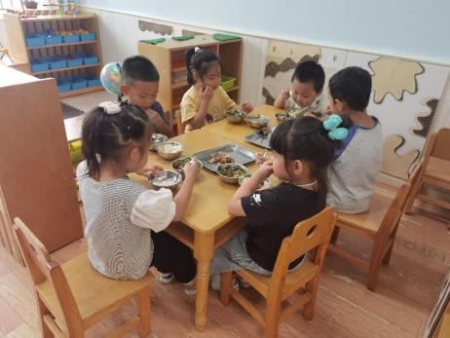 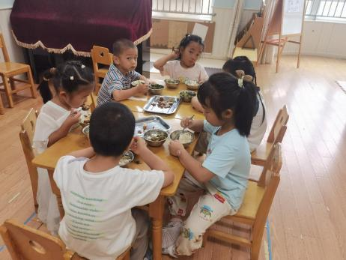 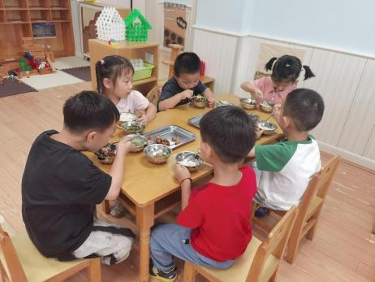

今天孩子们午餐表现很棒，**朱圣庆、赵天睿、徐佑恒、南羽晞、冯逸凡、韩泽霖、王韵涵、马筱萌**不仅吃的很快，桌面也能保持整洁！给你们点赞！

**「区域活动」**

进入了中班，他们已经能进入区域选择不同的游戏了。虽然区域厨具雏形，但孩子们在其中玩的很专注，并开始尝试合作游戏了。真棒！

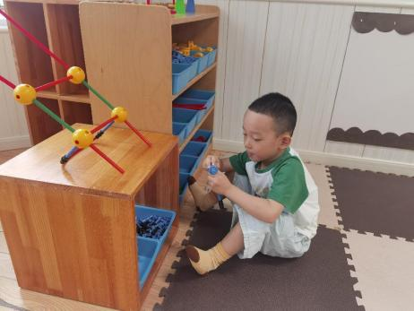 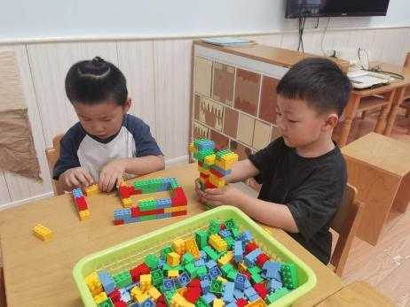 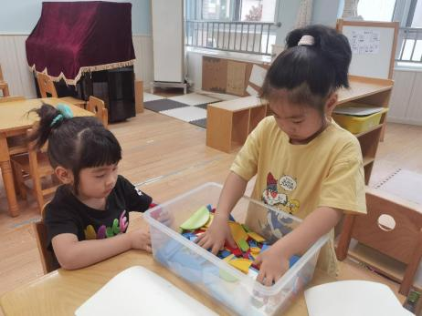

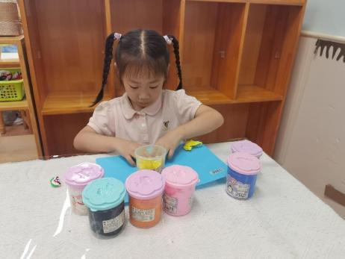 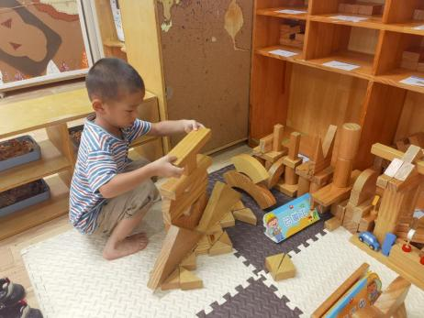

**「温馨提示」**

关于园服的一些注意事项：

1. 我们园服的尺码是正规的，所以填写尺码的时候可以根据孩子平时的尺码进行填写。注意⚠孩子每个季节的衣服尺码可以填不一样的哦！（例如夏装填110码，冬装可以填120的，只要适合孩子即可）
2. 一般情况下集体活动（如毅行活动、科技节活动、运动会、升旗仪式等）都需要穿园服，使用率较高哦！
3. 园服一年订购2次，都是学期初统一订购。本次园服订购截止时间为9月5日（周四），请大家及时填写在线表格，我需要统计小朋友的尺码给大家核对哦！